Staatspreis

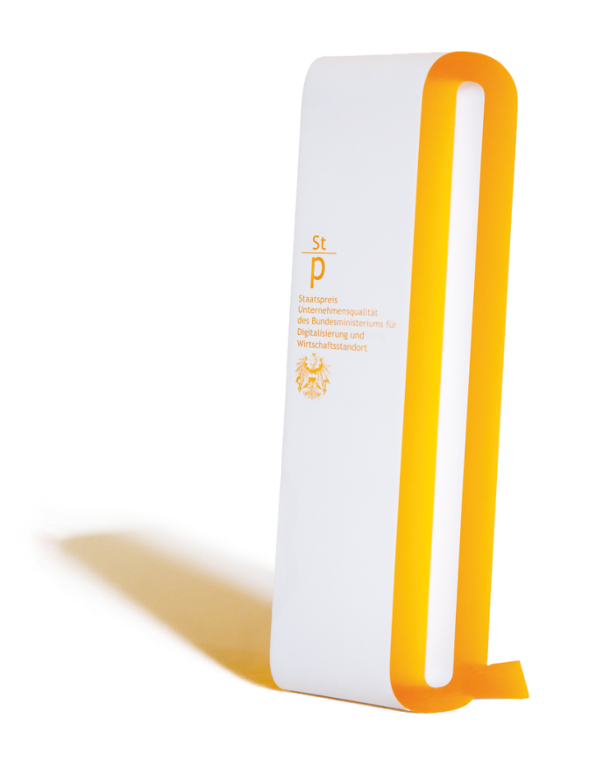
Unternehmensqualität 2022
Veranstalter | Bundesministerium für Digitalisierung und Wirtschaftsstandort
Organisator | Quality Austria Trainings,  Zertifizierungs und Begutachtungs GmbH
Bewerber | Tragen Sie hier den Namen der Organisation ein
Anmeldeformular

Eckdaten

Die Organisation
Bezeichnung: | diese Bezeichnung wird für Urkunden, Nennungen auf der Website etc. verwendet und muss sich auf die (Teil)Organisation, Standort, Niederlassung beziehen, die im Rahmen des Staatspreis bewertet wird
Rechnungsadresse: | Straße, Nummer, Postleitzahl, Ort
Webseite: | www.musteradresse.at
Branche: | Branchenzugehörigkeit(en)
Kerngeschäft: | kurze Beschreibung/Benennung des Kerngeschäfts, der Produkte, Dienstleistungen etc.
NACE/EAC Code: | Code hier eingeben
Unternehmensgröße: | Anzahl der Mitarbeitenden / Jahresumsatz
Steuernummer: | ATU

Kontaktperson
Name: | Namen der Kontaktperson eintragen
Funktion: | Funktion der Kontaktperson
Telefonnummer: | inkl. direkter Durchwahl oder Handynummer
E-Mail Adresse: | persönliche Email Adresse

Details zur Teilnahme

Site Visit Termin
Gewünschter Site Visit Termin: Bitte hier Wunschtermin/Zeitraum eintragen
Ein Site Visit ist zwischen September 2021 und 30. April 2022 möglich. Je früher der Site Visit Termin vereinbart wird, umso eher kann auf persönliche Wünsche in der Organisation und bei der Assessor*innenauswahl Rücksicht genommen werden.
Die Dauer des Site Visits (normalerweise zwischen 1 -3 Tagen) ist abhängig von der Größe des teilnehmenden Unternehmens bzw. der bewerteten Organisationseinheit sowie zusätzlich von der Komplexität (z.B. Anzahl Standorte) und vom Reifegrad. Die Dauer sowie das Datum werden nach Rücksprache mit der Quality Austria fixiert.

Erwartungen an die Teilnahme
Bitte erläutern Sie kurz den Grund für Ihre Bewerbung und Ihre Erwartungen an die Teilnahme am Staatspreis Unternehmensqualität:

Bitte hier Gründe und Erwartungen eintragen

Kategorie und Teilnahmegebühr
Teilnahmegebühren für Organisationen mit einem Standort und/oder geringer Komplexität

Bitte kreuzen Sie an:
 | Kategorie | Anzahl der Mitarbeitenden * | Dauer Site Visit | Teilnahme-  gebühren
☐ | Kleine Unternehmen | 5 - 20 | 1 Tag | 1.200, -
☐ | Kleine Unternehmen | 21 - 50 | 1 Tag | 1.800,-
☐ | Mittlere Unternehmen | 51 - 100 | 1 Tag | 2.400,-
☐ | Mittlere Unternehmen | 101 - 250 | 1 Tag | 3.200,-
☐ | Großunternehmen | 251 - 400 | 2 Tage | 4.500,-
☐ | Großunternehmen | 401 - 1.000 | 2 Tage | 5.100,-
☐ | Großunternehmen | 1.001 – 3.000 | 3 Tage | 6.600,-
☐ | Großunternehmen | >3.001 | nach Vereinbarung | nach Vereinbarung
☐ | Non – Profit  Unternehmen | Kosten/Dauer des Site Visits entsprechend oben angeführter  Zahl der Mitarbeitenden (bitte setzen Sie oben ein zusätzliches Kreuz entsprechend Ihrer Unternehmensgröße)
☐ | Organisation, die  vorwiegend im öffentlichen Eigentum steht | Kosten/Dauer des Site Visits entsprechend oben angeführter  Zahl der Mitarbeitenden (bitte setzen Sie oben ein zusätzliches Kreuz entsprechend Ihrer Unternehmensgröße)

* Unter der Anzahl der Mitarbeitenden wird die Anzahl aller Personen verstanden, die für den Bewerber (die bewertete Organisationseinheit) Leistungen erbringen, unabhängig von der Form ihres Beschäftigungsverhältnisses.

Zusatzleistungen:

☐ Verlängerter Site Visit
Die Anzahl an Mitarbeitenden sowie die Komplexität des Unternehmens sind ausschlaggebend für die Dauer des Site Visits und die Höhe der Teilnahmegebühren. Die Dauer des Site Visits wird nach Rücksprache zwischen dem Bewerber und Quality Austria gegebenenfalls angepasst.
Der Site Visit kann auch auf eigenen Wunsch verlängert werden. Wird der Site Visit verlängert, so erhöht sich die Teilnahmegebühr entsprechend.

☒ Excellence Urkunde Quality Austria
Ab Erreichung von mindestens 300 Punkten kann die Excellence Urkunde „Recognised for Excellence“ der Quality Austria beantragt werden.
Je nach erreichtem Reifegrad erhalten Sie 3 Sterne (300 – 399 Punkte), 4 Sterne (400 – 499 Punkte), 5 Sterne (500 – 599 Punkte), 6 Sterne (600 – 699 Punkte) oder 7 Sterne (ab 700 Punkten).
Die Kosten hierfür betragen € 200,- (netto) und werden zusätzlich zur Teilnahmegebühr verrechnet.

☐ EFQM Anerkennung
Ab Erreichung von mindestens 300 Punkten kann die Urkunde „Recognised by EFQM“, verliehen durch die EFQM (European Foundation for Quality Managment) beantragt werden. Je nach erreichtem Reifegrad erhalten Sie 3 Sterne (300 – 399 Punkte), 4 Sterne (400 – 499 Punkte), 5 Sterne (500 – 599 Punkte), 6 Sterne (600 – 699 Punkte) oder 7 Sterne (ab 700 Punkten). Außerdem erhalten Sie die Excellence Urkunde der Quality Austria.
Diese Anerkennung beinhaltet die Nutzung des Logos „Recognised by EFQM“
Die Kosten hierfür betragen € 990,- (netto) und werden zusätzlich zur Teilnahmegebühr verrechnet.

☒ Exzellente Unternehmen Österreich
Ab Erreichung von mindestens 400 Punkten werden Sie in die Liste der Exzellenten Unternehmen Österreichs aufgenommen und dürfen das Logo für Werbezwecke verwenden.

Erklärung
Ich erkläre im Namen meiner Organisation, dass wir die Regeln der Ausschreibung des Staatspreis Unternehmensqualität einhalten werden und die Entscheidung der Jury bzw. der Organisatorin Quality Austria als endgültig anerkennen.
Des Weiteren erkläre ich im Namen meiner Organisation, dass ich folgende Punkte gelesen und akzeptiert habe:
- Ich bin damit einverstanden, dass meine Organisation als Bewerber und im Falle einer Auszeichnung als Preisträger im Staatspreis Unternehmensqualität geführt wird.
- Ich bin damit einverstanden, dass meine Organisation bei Erreichung von mind. 400 Punkten als „Exzellentes Unternehmen Österreichs“ geführt wird.
- Ich bin damit einverstanden, dass meine Organisation in Zusammenhang mit der Staatspreisteilnahme in PR und Marketing genannt werden darf, inkl. Verwendung des Logos sowie etwaiger Fotos und Statements die im Rahmen der Staatspreisverleihung gemacht werden.
- Ich bin darüber informiert, dass der vollständig ausgefüllte Fragebogen sowie die Zusatzdokumente bis mindestens 4 Wochen vor dem vereinbarten Site Visit Termin bei der Quality Austria einlangen müssen, um eine sorgfältige Vorbereitung des Assessor*innenteams zu gewährleisten und den Site Visit entsprechend planen zu können.
- Die Dauer des Site Visit, die Höhe der Teilnahmegebühr sowie das Datum für den Site Visit gelten erst nach Rückbestätigung durch die Quality Austria als fixiert und gültig.
- Ich akzeptiere die gültigen Teilnahmegebühren, die abhängig von der Anzahl der Mitarbeitenden sowie von der Anzahl der Standorte und der Komplexität des Teilnehmers sind. Alle Teilnahmegebühren verstehen sich in Euro und zzgl. 20% USt.
- Ich bestätige im Namen meiner Organisation, dass wir als Bewerber über die Teilnahmegebühren hinausgehend sämtliche mit dem Site Visit verbundenen Reise- und Aufenthaltskosten aller Personen des Assessor*innenteams übernehmen (entsprechend gemeinsamer Planung zwischen dem*r Lead Assessor*in und uns als Bewerber; amtliches Kilometergeld oder Bahnfahrkarten, Nächtigung, Verpflegung vor Ort).
- Ich bin darüber informiert, dass die Lizenzgebühren für eine allfällige, von uns gewünschte Auszeichnung unserer Organisation durch die EFQM (z.B. Recognised by EFQM) in den Teilnahmegebühren nicht enthalten sind und dass uns diese Lizenzgebühren zusätzlich verrechnet werden (derzeit € 990 – vorbehaltlich Preisänderungen und Einschränkungen seitens der EFQM).
Um eine Auszeichnung der EFQM zu erhalten, stimmen wir zu, dass alle notwendigen Daten an die EFQM übermittelt werden dürfen. Dies beinhaltet: Firmenname, Adresse, Website, Kontaktperson, Telefonnummer und Emailadresse, sowie das Assessmentergebnis.
- Es gelten die Allgemeinen Geschäftsbedingungen der Quality Austria.

Datum |  | Firmenmäßige Zeichnung
Bitte senden Sie die firmenmäßig unterzeichnete Anmeldung an staatspreis@qualityaustria.com
 | Mag. Nicole Mayer, MSc.  Business Development  Unternehmensqualität (EFQM)  nicole.mayer@qualityaustria.com  Tel.: +43 1 274 87 47-120  Manuela Eigelsreiter, MA  Operations  Unternehmensqualität (EFQM)  manuela.eigelsreiter@qualityaustria.com  Tel.: +43 1 274 87 47-125  Staatspreis Unternehmensqualität  des Bundesministeriums  für Digitalisierung und Wirtschaftsstandort  www.staatspreis.com |  | Quality Austria  Trainings, Zertifizierungs  und Begutachtungs GmbH
Headquarters
Zelinkagasse 10/3, 1010 Wien
www.staatspreis.com
www.qualityaustria.com
© 2021 Quality Austria: Nachdruck und Vervielfältigung, auch auszugsweise, nur mit schriftlicher Genehmigung der Quality Austria.

